Департамент сельского хозяйства Австралии (департамент) и Министерство добывающей

**Version 1.1**

Требования по соответствию фумигации бромистым метилом от BMSB

промышленности Новой Зеландии (NZ MPI) предъявляют особые требования к обеспечению

эффективного проведения и проверки обработки бромистым метилом (MB) от коричневого

мраморного клопа (BMSB). Полные требования приведены в методике MB фумигации,

размещенной на веб-сайте департамента: [agriculture.gov.au/import/arrival/treatments/treatments-](https://www.agriculture.gov.au/import/arrival/treatments/treatments-fumigants)

[fumigants.](https://www.agriculture.gov.au/import/arrival/treatments/treatments-fumigants)

Ниже приводится краткое изложение основных требований по соответствию.

**Товаросопроводительная документация**

Полные сведения о грузе должны быть записаны в протокол фумигации.

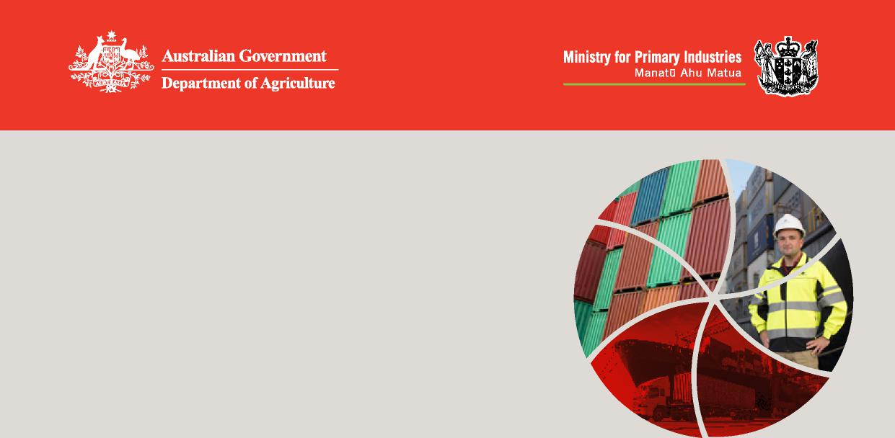

**Пригодность груза к обработке (см. также *Информационный***

***лист пригодности груза к обработке)***

Товары не должны быть обернуты или покрыты таким образом, чтобы фумигант не мог

получить доступ ко всем поверхностям товаров, доступным BMSB. Заводскую упаковку/обертку

не требуется открывать, удалять или разрезать, однако вся транспортная упаковка/обертка

должна быть открыта, удалена или разрезана таким образом, чтобы фумигант мог получить

доступ ко всем поверхностям товаров.

**Свободное воздушное пространство/загрузка**

Должно быть предусмотрено пространство между товарами и вокруг них в камере обработки,

чтобы можно было разместить трубки контроля фумиганта в необходимых местах, чтобы

фумигант равномерно распределялся по всей камере обработки, а также чтобы разместить

вентилятор внутри камеры для циркуляции воздуха.

**Температура**

Температура груза должна быть выше 10°C и должна быть измерена во время обработки.

**Контрольные трубки**

Минимум три трубки контроля фумигации должны быть помещены в фумигационные камеры

объемом 30 м³ или более. Контрольные трубки должны быть размещены:

• на переднем основании камеры с противоположной стороны от трубы подачи фумиганта,

• как можно ближе к самой середине товаров, и

• в верхней задней части камеры с противоположной стороны от контрольной трубки переднего

основания.



|  |
| --- |
| Требования по соответствию фумигации бромистым метилом от BMSB |

**Расчет дозы**

Все подробности относительно фумигационной

камеры, прогноза минимальной температуры

и расчета дозы должны быть записаны в протоколе

фумигации.

**Применение фумиганта**

Расчетная доза должна применяться при

работающем вентиляторе, способствующем

распределению фумиганта по всей камере. Время

окончания подачи фумиганта должно быть

записано в протоколе фумигации.

**Контроль фумиганта**

Контроль фумиганта является обязательным

в начале и конце фумигации. Дополнительный

контроль допускается, если это необходимо.

Все показания контроля фумиганта должны

быть задокументированы в протоколе фумигации

с указанием времени снятия показаний.

**Время начала**

Временем начала фумигации считается момент, когда:

• показания концентрации фумиганта во всех

контрольных трубках выше 24г/м3, и

• все показания сбалансированы (15%).

Если эти два требования не соблюдены и если в

камере достаточно фумиганта, необходимо включить

вентиляторы для дальнейшего распределения

фумиганта и провести дополнительное снятие

показаний, чтобы проверить, соблюдены ли

требования времени начала.

**Время окончания**

Временем окончания фумигации считается момент,

когда:

• показания концентрации фумиганта во

всех контрольных трубках равны или выше

необходимой концентрации.

Если это требование не выполнено, фумигация

не удалась, и требуется повторная обработка.

Добавление газа в конце обработки НЕ разрешается

для грузов, предназначенных для Австралии (если

концентрация газа падает ниже минимально

допустимого уровня показаний на любом этапе

фумигации, это значит, что обработка не удалась).

**Проветривание**

Фумигационная камера должна быть проветрена

до 5ppm (миллионных долей) или ниже, прежде

чем товары будут возвращены клиенту. Показания

предельно допустимой концентрации (ПДК)

должны быть сняты и зарегистрированы

в протоколе фумигации.

**Сертификация**

Должен быть выдан сертификат, подтверждающий,

что фумигация соответствовала требованиям и

была эффективной. Данные сертификата должны

совпадать с данными, указанными в протоколе

фумигации.

**Документация**

Шаблоны протокола фумигации и сертификата

обработки содержатся в методике MB фумигации

и на веб-сайте департамента. Их использование

обеспечивает запись всей обязательной информации

для всей проведенной MB фумигации от BMSB.

**Неудачная обработка**

Грузы будут проверяться по прибытии, и неудачные

результаты из-за неверного выполнения обработки

приведут к задержкам, затратам, повторной

обработке, отказу в выгрузке, к отправке обратно,

а также приостановке работы с организациями,

осуществляющими обработку. Приостановка

повлияет на грузы, находящиеся в пути.

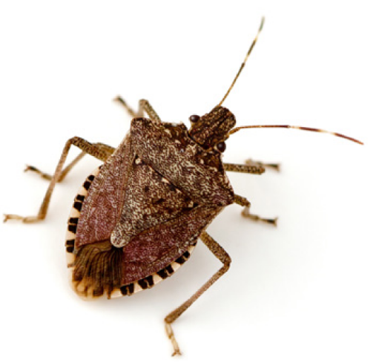



**Австралия** 1800 900 090 или +61 3 8318 6700

(за пределами Австралии)

**Новая Зеландия** 0800 00 83 33 (только в Новой Зеландии)

или +64 4 830 1574 (за пределами Новой Зеландии)

[**agriculture.gov.au/bmsb**](http://agriculture.gov.au/bmsb)[**biosecurity.govt.nz/bmsbrequirements**](https://www.biosecurity.govt.nz/importing/vehicles-and-machinery/requirement-documents-for-importing-vehicles-machinery-or-parts/brown-marmorated-stink-bug-requirements/)

BIO4074_0919

**Facebook:** [Australian Biosecurity](https://www.facebook.com/australianbiosec/) / [MPIgovtnz](https://www.facebook.com/MPIgovtnz)   
**Twitter:** @[DeptAgNews](https://twitter.com/DeptAgNews) / [@MPI_NZ](https://twitter.com/MPI_NZ)